水处理间图片：
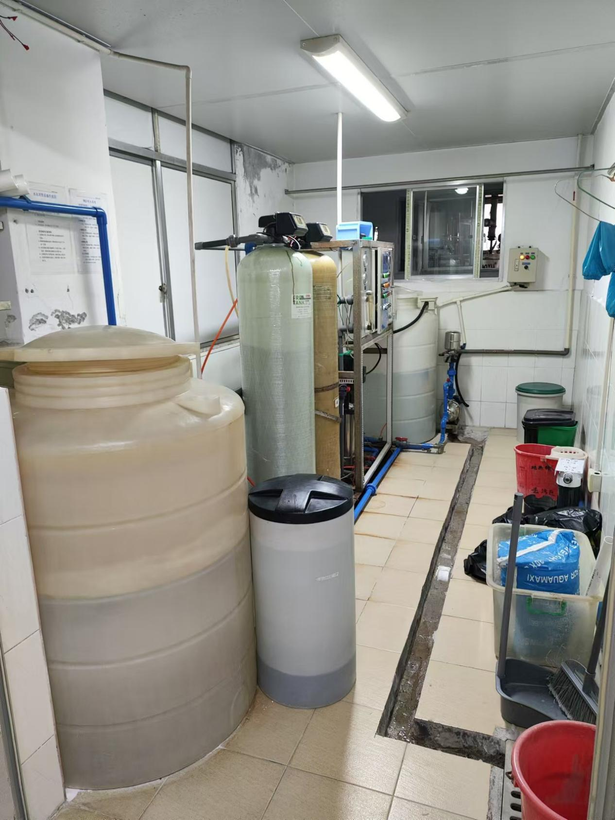
备注：房间尺寸约4米（长）X2.3米（宽），需拆除的旧设备尺寸（不含原水桶和纯水桶）约2米（长）X0.65米（宽），门或者通道最小宽度约0.8米。

